МИНИСТЕРСТВО НАУКИ И ВЫСШЕГО ОБРАЗОВАНИЯ
РОССИЙСКОЙ ФЕДЕРАЦИИ

ФЕДЕРАЛЬНОЕ ГОСУДАРСТВЕННОЕ АВТОНОМНОЕ ОБРАЗОВАТЕЛЬНОЕ УЧРЕЖДЕНИЕ ВЫСШЕГО ОБРАЗОВАНИЯ

НОВОСИБИРСКИЙ НАЦИОНАЛЬНЫЙ ИССЛЕДОВАТЕЛЬСКИЙ ГОСУДАРСТВЕННЫЙ УНИВЕРСИТЕТ

Факультет информационных технологий
Кафедра параллельных вычислений

ОТЧЕТ

О ВЫПОЛНЕНИИ ЛАБОРАТОРНОЙ РАБОТЫ

«Параллельная реализация решения системы линейных алгебраических уравнений с помощью MPI»

Студентки 2 курса группы 23206

Лопуховой Софьи Сергеевны

Направление 09.03.01 – «Информатика и вычислительная техника»

Преподаватель:
Мичуров Михаил Антонович

Новосибирск 2025
СОДЕРЖАНИЕ
ЦЕЛЬ 3
ЗАДАНИЕ 3
ОПИСАНИЕ РАБОТЫ 4
ЗАКЛЮЧЕНИЕ 5
Приложение 1 - Листинг первой программы на С 6
Приложение 2 – Листинг второй программы на С 9
Приложение 3 – Графики и таблица 13
Приложение 4 – Профилирование 15

ЦЕЛЬ

Изучить работу библиотеки MPI и разобраться с тем, какой способ распараллеливания программы на процессы самый эффективный.

ЗАДАНИЕ

1. Программу, реализующую итерационный алгоритм решения системы линейных алгебраических уравнений вида Ax=b, распараллелить с помощью MPI. Реализовать два варианта программы:
Prog 1: векторы x и b дублируются в каждом MPI-процессе
Prog 2: векторы x и b разрезаются между MPI-процессами аналогично матрице A.

2. Замерить время работы двух вариантов программы при использовании различного числа процессорных ядер: 1,2, 4, 8, 16. Построить графики зависимости времени работы программы, ускорения и эффективности распараллеливания от числа используемых ядер. Исходные данные, параметры N и ε подобрать таким образом, чтобы решение задачи на одном ядре занимало не менее 30 секунд.

3. Выполнить профилирование двух вариантов программы с помощью MPE при использовании 16-и ядер.

ОПИСАНИЕ РАБОТЫ

Была написана программа на языке программирования C, реализующая алгоритм решения системы уравнений методом простой итерации. В качестве исходных данных была выбрана модельная задача с произвольным решением. Вывод программы проверяется на корректность. При подборе размера матрицы пал выбор на число 750, потому что в таком случае программа выполняется более 30 секунд.
После этого было написано еще 2 программы, реализующие данное задание.
После этого были составлены графики зависимости времени работы программы, ускорения и эффективности распараллеливания от числа используемых потоков.
Завершает работу выполненное профилирование.

ЗАКЛЮЧЕНИЕ

Сравнив 2 метода параллелизации программы при помощи MPI, становится очевидно, что второй вариант программы работает быстрее, чем первый. Это происходит из-за того, что каждый процесс использует меньше памяти.

Приложение 1 - Листинг первой программы на С

#include <stdio.h>
#include <mpi.h>
#include <math.h>
#include <stdlib.h>
#include <string.h>
#include <sys/time.h>
const long double TAU = 0.001;
const long double E = 1e-5;
const long double PI = 3.14159265358979323846;
const char TRUE = 1;
const char FALSE = 0;
const int NUMBER_OF_ITERATIONS = 5;
void mult_matrix_by_vector(long double* matrix_local, long double* vector, long double* mult,
int rank, int num_of_proc, int N){
int count_of_str = (rank < (N % num_of_proc)) ? (N / num_of_proc + 1) : (N / num_of_proc);
for (int i = 0; i < count_of_str; i++){
int num_of_str = rank + num_of_proc * i;
for (int j = 0; j < N; j++)
mult[num_of_str] += matrix_local[j + i * N] * vector[j];
}
}
char is_correct(long double* current_vector, long double* right_vector, int N){
char res = TRUE;
for (int i = 0; i < N; i++)
if (fabsl(current_vector[i] - right_vector[i]) > E)
res = FALSE;
return res;
}
void print_vector(long double* vector, int N){
for (int i = 0; i < N; i++)
printf("%f\n", (float)vector[i]);
}
void fill_vector_u(long double* vector_u, int N){
for (int i = 0; i < N; i++)
vector_u[i] = (long double)sinf((float)(2 * PI * i) / (float)N);
}
void fill_vector_x(long double* vector_x, int N)
{
for (int i = 0; i < N; i++)
vector_x[i] = 0;
}
long double calc_norm(long double* vector, int N)
{
long double sum = 0;
for (int i = 0; i < N; i++)
sum += (long double)(vector[i] * vector[i]);
return sqrtl(sum);
}
void vector_diff(long double* vector_1, long double* vector_2, long double* diff, int N){
for(int i = 0; i < N; i++)
diff[i] = vector_1[i] - vector_2[i];
}
char is_it_the_end(long double* local_matrix, long double* vector_b, long double* vector_x,
int rank, int num_of_proc, int N){
long double* new_vector = (long double*)calloc(N, sizeof(long double));
mult_matrix_by_vector(local_matrix, vector_x, new_vector, rank, num_of_proc, N);
MPI_Allreduce(MPI_IN_PLACE, new_vector, N, MPI_LONG_DOUBLE, MPI_SUM, MPI_COMM_WORLD);
vector_diff(new_vector, vector_b, new_vector, N);
char res = FALSE;
long double norm1, norm2;
if (rank == 0)
norm1 = calc_norm(new_vector, N);
if (rank == 1 || (num_of_proc == 1))
norm2 = E * calc_norm(vector_b, N);
MPI_Bcast(&norm1, 1, MPI_LONG_DOUBLE, 0, MPI_COMM_WORLD);
MPI_Bcast(&norm2, 1, MPI_LONG_DOUBLE, (num_of_proc == 1) ? 0 : 1, MPI_COMM_WORLD);
if (norm1 < norm2)
res = TRUE;
free(new_vector);
return res;
}
void mult_vector_by_scalar(long double* vector, long double* mult, long double scalar, int N){
for (int i = 0; i < N; i++)
mult[i] = vector[i] * scalar;
}
void simple_iteration_method(long double* local_matrix, long double* vector_b, long double* vector_x,
long double* vector_u, int rank, int num_of_proc, int N){
long double* new_vector = (long double*)calloc(N, sizeof(long double));
do{
mult_matrix_by_vector(local_matrix, vector_x, new_vector, rank, num_of_proc, N);
MPI_Allreduce(MPI_IN_PLACE, new_vector, N, MPI_LONG_DOUBLE, MPI_SUM, MPI_COMM_WORLD);
for (int i = 0; i < N; i++){
new_vector[i] = (new_vector[i] - vector_b[i]) * TAU;
vector_x[i] -= new_vector[i];
}
}while(!is_it_the_end(local_matrix, vector_b, vector_x, rank, num_of_proc, N));
if (!is_correct(vector_x, vector_u, N)){
printf("algorithm malfunction!!!\n");
exit(0);
}
free(new_vector);
}
int main(int argc, char* argv[]){
if (argc < 1){
printf("Lack of arguments");
return 1;
}
char *endptr;
int N = strtol(argv[1], &endptr, 10);
MPI_Init(&argc, &argv);
int num_of_proc, rank;
MPI_Comm_size(MPI_COMM_WORLD, &num_of_proc);
MPI_Comm_rank(MPI_COMM_WORLD, &rank);
int remainder = N % num_of_proc;
int integer = N / num_of_proc;
int count_of_str = (rank < remainder) ? (integer + 1) : integer;
long double* matrix_A_local = (long double*)malloc(count_of_str * N * sizeof(long double));
long double* vector_b = (long double*)malloc(N * sizeof(long double));
long double* vector_x = (long double*)malloc(N * sizeof(long double));
long double* vector_u = (long double*)malloc(N * sizeof(long double));
double time = 0;
for(int i = 0; i < NUMBER_OF_ITERATIONS; i++){
double t_start = MPI_Wtime();
memset(vector_x, 0, N * sizeof(long double));
memset(vector_b, 0, N * sizeof(long double));
memset(vector_u, 0, N * sizeof(long double));
memset(matrix_A_local, 0, count_of_str * N * sizeof(long double));
for (int j = 0; j < N; j++){
vector_u[j] = (long double)sinf((float)(2 * PI * j) / (float)N);
vector_x[j] = 0;
}
for (int j = 0; j < count_of_str; j++){
int num_of_str = rank + num_of_proc * j;
for (int k = 0; k < N; k++){
if (num_of_str == k)
matrix_A_local[k + j * N] = 2;
else
matrix_A_local[k + j * N] = 1;
vector_b[num_of_str] += matrix_A_local[k + j * N] * vector_u[k];
}
}
MPI_Allreduce(MPI_IN_PLACE, vector_b, N, MPI_LONG_DOUBLE, MPI_SUM, MPI_COMM_WORLD);
simple_iteration_method(matrix_A_local, vector_b, vector_x, vector_u, rank, num_of_proc, N);
double t_end = MPI_Wtime();
time = ((time > (t_end - t_start)) || (time == 0)) ? (t_end - t_start) : time;
}
if (rank == 0){
printf("Time: %lf seconds\n", time);
printf("the second element from the result vector: %f\n", (float)vector_x[1]);
}
MPI_Finalize();
free(vector_u);
free(vector_b);
free(vector_x);
free(matrix_A_local);
return 0;
}

Приложение 2 – Листинг второй программы на С

#include <stdio.h>
#include <mpi.h>
#include <math.h>
#include <stdlib.h>
#include <string.h>
#include <sys/time.h>
const long double TAU = 0.001;
const long double E = 1e-5;
const long double PI = 3.14159265358979323846;
const char TRUE = 1;
const char FALSE = 0;
const int NUMBER_OF_ITERATIONS = 5;
void mult_matrix_by_vector(long double* matrix_local, long double* vector_local, long double* mult_local,
long double* vector_send, long double* vector_recv, int rank, int num_of_proc, int N){
int count_of_str = (rank < (N % num_of_proc)) ? (N / num_of_proc + 1) : (N / num_of_proc);
int max_local = ((N % num_of_proc) == 0) ? (N / num_of_proc) : (N / num_of_proc + 1);
memset(mult_local, 0, count_of_str * sizeof(long double));
memcpy(vector_send, vector_local, count_of_str * sizeof(long double));
int cur_rank = rank;
int cur_size_of_block = count_of_str;
for (int i = 0; i < num_of_proc; i++){//циклически по всем процессам пройдем слева направо
for (int str = 0; str < count_of_str; str++) {//по всем строкам нашей мини матрицы
for (int k = 0; k < cur_size_of_block; k++) {//по всем элементам вектора данного процесса
int index = cur_rank + num_of_proc * k;
mult_local[str] += matrix_local[index + N * str] * vector_send[k];
}
}
if (num_of_proc == 1)
break;
int left = (rank - 1 + num_of_proc) % num_of_proc;
int right = (rank + 1) % num_of_proc;
int next_size = (left < (N % num_of_proc)) ? (N / num_of_proc + 1) : (N / num_of_proc);
MPI_Sendrecv(vector_send, max_local, MPI_LONG_DOUBLE, right, 1, vector_recv, max_local, MPI_LONG_DOUBLE, left, 1, MPI_COMM_WORLD, MPI_STATUS_IGNORE);
cur_size_of_block = next_size;
cur_rank = left;
memcpy(vector_send, vector_recv, cur_size_of_block * sizeof(long double));
}
memset(vector_send, 0, max_local * sizeof(long double));
memset(vector_recv, 0, max_local * sizeof(long double));
}
void print_vector(long double* vector, int N){
for (int i = 0; i < N; i++)
printf("%f\n", (float)vector[i]);
}
char is_correct(long double* current_vector, long double* right_vector, int N){
char res = TRUE;
for (int i = 0; i < N; i++)
if (fabsl(current_vector[i] - right_vector[i]) > TAU)
res = FALSE;
print_vector(current_vector, N);
printf("\n");
print_vector(right_vector, N);
return res;
}
long double calc_norm(long double* vector, int N)
{
long double sum = 0;
for (int i = 0; i < N; i++)
sum += (long double)(vector[i] * vector[i]);
return sqrtl(sum);
}
char is_it_the_end(long double* local_matrix, long double* vector_b_local, long double* vector_x_local,
long double* vector_send, long double* vector_recv, int rank, int num_of_proc, int N){
int count_of_str = (rank < (N % num_of_proc)) ? (N / num_of_proc + 1) : (N / num_of_proc);
long double* new_vector = (long double*)calloc(count_of_str, sizeof(long double));
mult_matrix_by_vector(local_matrix, vector_x_local, new_vector, vector_send,
vector_recv, rank, num_of_proc, N);
for (int i = 0; i < count_of_str; i++)
new_vector[i] -= vector_b_local[i];
char res = FALSE;
long double norm1, norm2;
if (rank == 0)
norm1 = calc_norm(new_vector, count_of_str);
if (rank == 1 || (num_of_proc == 1))
norm2 = E * calc_norm(vector_b_local, count_of_str);
MPI_Bcast(&norm1, 1, MPI_LONG_DOUBLE, 0, MPI_COMM_WORLD);
MPI_Bcast(&norm2, 1, MPI_LONG_DOUBLE, (num_of_proc == 1) ? 0 : 1, MPI_COMM_WORLD);
if (norm1 < norm2)
res = TRUE;
free(new_vector);
return res;
}
void simple_iteration_method(long double* local_matrix, long double* vector_b_local, long double* vector_x_local,
long double* vector_u_local, long double* vector_send, long double* vector_recv,
int rank, int num_of_proc, int N){
int count_of_str = (rank < (N % num_of_proc)) ? (N / num_of_proc + 1) : (N / num_of_proc);
long double* new_vector_local = (long double*)calloc(count_of_str, sizeof(long double));
do{
mult_matrix_by_vector(local_matrix, vector_x_local, new_vector_local,
vector_send, vector_recv, rank, num_of_proc, N);
for (int i = 0; i < count_of_str; i++){
new_vector_local[i] = (new_vector_local[i] - vector_b_local[i]) * TAU;
vector_x_local[i] -= new_vector_local[i];
}
}while(!is_it_the_end(local_matrix, vector_b_local, vector_x_local, vector_send, vector_recv, rank, num_of_proc, N));
if (!is_correct(vector_x_local, vector_u_local, count_of_str)){
printf("algorithm malfunction!!!\n");
exit(0);
}
free(new_vector_local);
}
int main(int argc, char* argv[]){
if (argc < 1){
printf("Lack of arguments");
return 1;
}
char *endptr;
int N = strtol(argv[1], &endptr, 10);
MPI_Init(&argc, &argv);
int num_of_proc, rank;
MPI_Comm_size(MPI_COMM_WORLD, &num_of_proc);
MPI_Comm_rank(MPI_COMM_WORLD, &rank);
int remainder = N % num_of_proc;
int integer = N / num_of_proc;
int count_of_str = (rank < remainder) ? (integer + 1) : integer;
int max_local = (remainder == 0) ? integer : (integer + 1);
long double* matrix_A_local = (long double*)malloc(count_of_str * N * sizeof(long double));
long double* vector_b_local = (long double*)malloc(count_of_str * sizeof(long double));
long double* vector_x_local = (long double*)malloc(count_of_str * sizeof(long double));
long double* vector_u_local = (long double*)malloc(count_of_str * sizeof(long double));
long double* vector_send = (long double*)calloc(max_local, sizeof(long double));
long double* vector_recv = (long double*)calloc(max_local, sizeof(long double));
double time = 0;
for(int i = 0; i < NUMBER_OF_ITERATIONS; i++){
double t_start = MPI_Wtime();
memset(vector_x_local, 0, count_of_str * sizeof(long double));
memset(vector_b_local, 0, count_of_str * sizeof(long double));
memset(vector_u_local, 0, count_of_str * sizeof(long double));
memset(matrix_A_local, 0, count_of_str * N * sizeof(long double));
for (int j = 0; j < count_of_str; j++){
int num_of_str = rank + num_of_proc * j;
vector_u_local[j] = (long double)sinf((float)(2 * PI * num_of_str) / (float)N);
vector_x_local[j] = 0;
}
for (int j = 0; j < count_of_str; j++){
int num_of_str = rank + num_of_proc * j;
for (int k = 0; k < N; k++){
if (num_of_str == k)
matrix_A_local[k + j * N] = 2;
else
matrix_A_local[k + j * N] = 1;
}
}
mult_matrix_by_vector(matrix_A_local, vector_u_local, vector_b_local,
vector_send, vector_recv, rank, num_of_proc, N);
simple_iteration_method(matrix_A_local, vector_b_local, vector_x_local, vector_u_local, vector_send,
vector_recv, rank, num_of_proc, N);
double t_end = MPI_Wtime();
time = ((time > (t_end - t_start)) || (time == 0)) ? (t_end - t_start) : time;
}
if (num_of_proc > 1 && rank == 1)
printf("the second element from the result vector: %f\n", (float)vector_x_local[0]);
if (num_of_proc == 1)
printf("the second element from the result vector: %f\n", (float)vector_x_local[1]);
if (rank == 0)
printf("Time: %lf seconds\n", time);
MPI_Finalize();
free(vector_u_local);
free(vector_b_local);
free(vector_x_local);
free(vector_send);
free(vector_recv);
free(matrix_A_local);
return 0;
}

Приложение 3 – Графики и таблица

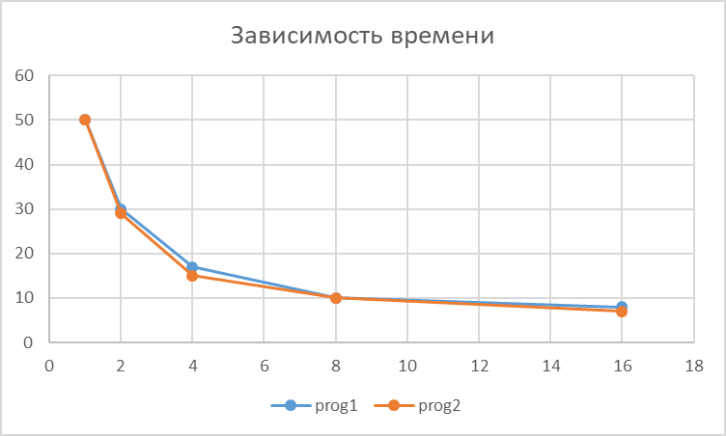

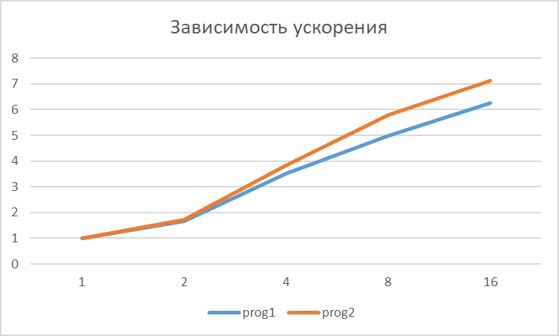
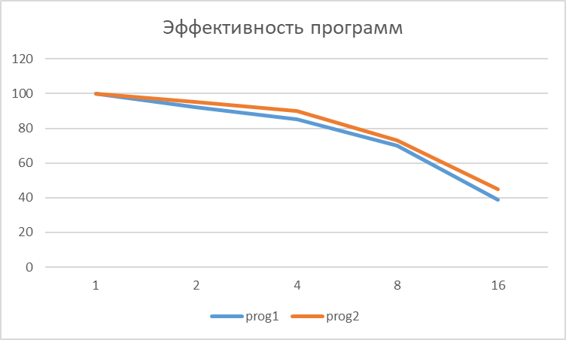

Приложение 4 – Профилирование

Первая программа:

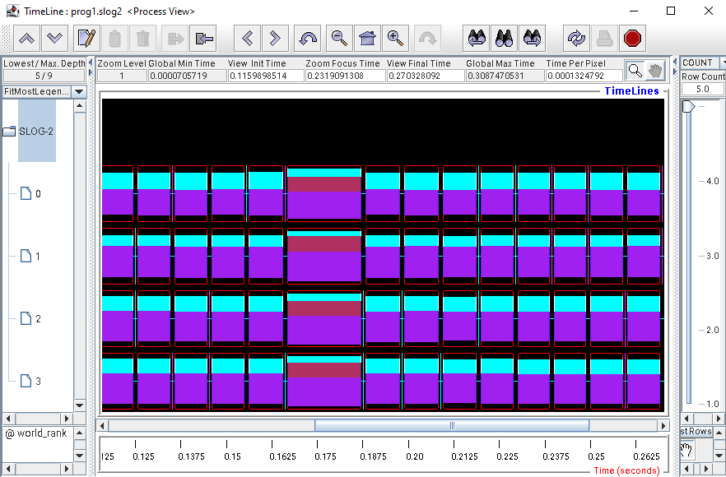

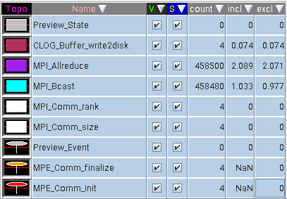

Вторая программа:

